**DISEÑO DE UN CMS” SISTEMA GESTOR DE CONTENIDOS” EN LA HERRAMIENTA WORDPRESS PARA LA TIENDA DIGITAL EDITORES DE LA CIUDAD DE FLORENCIA-CAQUETA.**

**BRANDON SAMUEL RUIZ LOSANO**

**DENIS KAROLYN ROJAS ORTIZ**

**LUIS DANIEL GONZÁLEZ CASTRO**

**DANNY LOPEZ SEGURA**

**INGENIERO DE SISTEMAS**

**UNIVERSIDAD DE LA AMAZONIA**

**FACULTAD DE INGENIERÍA, CAQUETÁ**

**PROGRAMACIÓN WEB**

**FLORENCIA**

**2018-2**

**SISTEMA GESTOR DE CONTENIDOS” EN LA HERRAMIENTA WORDPRESS PARA LA TIENDA DIGITAL EDITORES DE LA CIUDAD DE FLORENCIA-CAQUETA.**

Planteamiento del problema: Digital editores en la empresa de imprenta ubicada en el barrio inmaculada de la ciudad de Florencia-Caquetá, la empresa actualmente no cuenta con un sitio web propio y las menciones publicitarias de la mismas en paginas webs son casi nulas en consecuencia la empresa es poco conocida a pesar de tener varios años laborando.

Se propone la creación de un sistema gestor de contenidos para la empresa Digital Editores el cual le permita hacerse visible en la web.

Resumen: el siguiente proyecto plantea el diseño y posterior creación de un sistema gestión de contenidos para la empresa Digital Editores de la ciudad de Florencia-Caquetá, este se realiza en la plataforma WordPress y se utilizara una metodología de desarrollo ágil scrum para la realización de este.

Metodología especifica:

Requisitos:

Metodología: La realización de este diseño de software se basará en la implementación de la metodología de desarrollo ágil scrum la cual tiene como base la creación de ciclos de ciclos denominados iteraciones y en esta metodología se llaman Sprints.

Implementando el método de investigación descriptivo que se utiliza para recoger, organizar, resumir, presentar, analizar, generalizar, los resultados de las observaciones y el método de investigación proyectivo para idear cómo será la usabilidad hacia los usuarios.

Para entender el ciclo de desarrollo scrum, se definen 5 fases donde se describe la implementación:

* Concepto: se define de forma general las características del producto
* Especulación: en esta fase se hacen disposiciones con la información obtenida y se establecen los límites que marcaran el desarrollo.

En esta fase se repite en cada iteración y consiste, en rasgos generales:

* Desarrollar y revisar los requisitos generales
* Mantener la lista de las funcionalidades que se esperan
* Fechas de entregas.
* Exploración: Se incrementa el producto en las que se añaden las funcionalidades de la fase de especulación.
* Revisión: Se analiza todo lo que se ha diseñado con el fin de analizar si es lo que se deseaba.
* Cierre: Se entregará en las fechas acordadas el producto, esto no significa que se cierra por completo el proyecto, sino que se seguirán haciendo mantenimiento y actualizaciones.

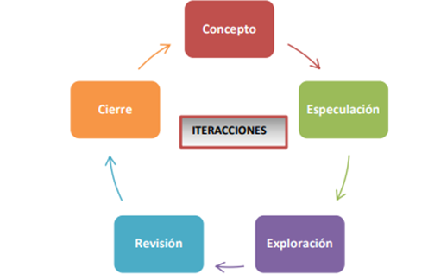

Cronograma de desarrollo:

|  |  |  |  |  |  |
| --- | --- | --- | --- | --- | --- |
| responsable | actividad | Septiembre | octubre | Noviembre | Diciembre |
|  | Levantamiento de información base |  |  |  |  |
|  | Análisis de información y diseño de requisitos |  |  |  |  |
|  | diseño metodología especifica |  |  |  |  |
|  | Desarrollo de diagramas de clases, relacional y procesos. |  |  |  |  |
|  | Desarrollo modelo base del gestor de contenido |  |  |  |  |
|  | Desarrollo específico del gestor de contenido. |  |  |  |  |
|  | Retroalimentación. |  |  |  |  |

Metodología especifica:

-Se realizará un levantamiento de información por medio de una entrevista no formal, en ella se indagará información respecto a los requisitos que el cliente desea en el desarrollo de la página web.

*adjuntar la información de la entrevista. (si es necesario)

Maquetación de Requerimientos:

Basado en los resultados obtenidos del levantamiento de información y análisis del producto que el cliente necesita se realiza la construcción de los requerimientos, esto con el fin de evidenciar las necesidades se hallaron en el análisis.

Definición de actores:

Actores

|  |  |
| --- | --- |
| ACT - 001 | administrador |
| Autor | El estudiante |
| Descripción | Usuario de la pagina web el cual tiene permiso para gestionar diversos apartados de esta los cuales son   * Servicios * Misión y visión * Contenido multimedia. |
| comentarios | La información se recaudo en una entrevista, esta se realizo de manera no formal en las instalaciones de la empresa. |

Requisitos Funcionales:

|  |  |
| --- | --- |
| RF - 001 | **Iniciar sesión** |
| Autor | Brandon ruiz |
| Descripción | El sistema debe permitirle iniciar sesión al único usuario en este caso el administrador que se le dará al cliente. |
| Origen | Entrevista. |

|  |  |
| --- | --- |
| RF - 002 | **Gestionar servicios** |
| Autor | Brandon ruiz |
| Descripción | El administrador tiene la facultad de gestionar los servicios, puede:   * Crear * Editar * Actualizar * Eliminar. |
| Origen | Entrevista. |

|  |  |
| --- | --- |
| RF - 003 | **Gestionar contenido multimedia en el expositor de arte.** |
| Autor | Brandon Ruiz |
| Descripción | El administrador tiene la facultad de gestionar el contenido multimedia, puede:   * Crear * Editar * Actualizar * Eliminar |
| Origen | Entrevista. |

|  |  |
| --- | --- |
| RF - 004 | **Gestionar contenido informativo.** |
| Autor | Brandon Ruiz |
| Descripción | El administrador tiene la facultar de gestionar el contenido de apartador como misión, visión e información de contacto, puede;   * Crear * Editar * Actualizar * Eliminar   Información de los campos anteriormente mencionados. |
| Origen | Entrevista. |

Requisitos no Funcionales:

|  |  |
| --- | --- |
| RN - 001 | **Modificar colores y fondos.** |
| Autor | Brandon Ruiz |
| Descripción | * Esta sujeto al desarrollo el dejar una ventana para que el administrador pueda cambiar los colores y fondos de la página web |
| Origen | Entrevista. |

Diagramas de casos de uso.

#1 Gestionar servicios.

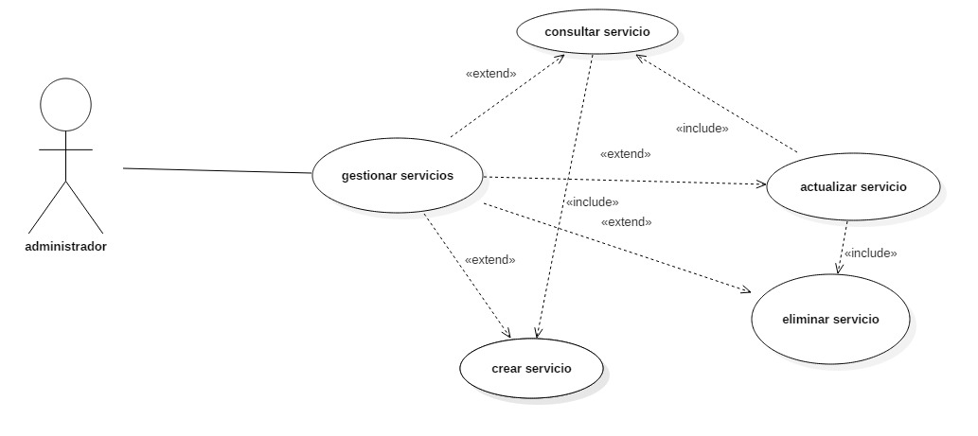

#2 Gestionar contenido multimedia.

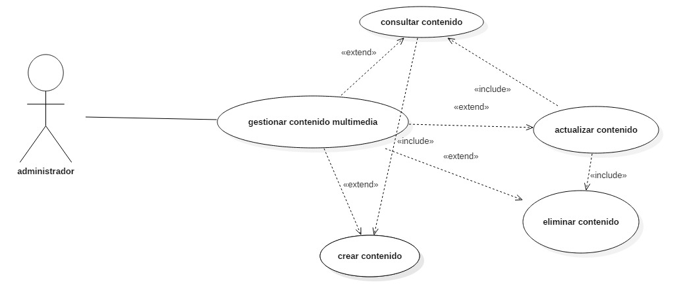

#3 Gestionar contenido informativo.

